Министерство образования и молодежной политики Свердловской области



ГАПОУ СО «Екатеринбургский колледж транспортного строительства»

Отчёт по программе «**Практическое задание 8**»

Выполнил: Епимахов Денис Леонидович

Группа: ПР-21

Преподаватель: Мирошниченко Г. В.

2025

**Задание 1**

**Вариант 7**

**Задание:**



**Входные и выходные данные:**

inputDog() – функция ввода данных

* nickname – кличка; строка, string
* breed – порода; строка, string
* heightAtWithers – рост; строка, int
* coatColor – окрас шерсти; строка, string
* weight – вес (кг); строка, int
* character - характер; строка, string

DogInfo() - функция вывода данных

* Кличка: nickname
* Порода: breed
* Рост по холке: heightAtWithers (см)
* Окрас шерсти: coatColor
* Вес: weight (кг)
* Характер: character

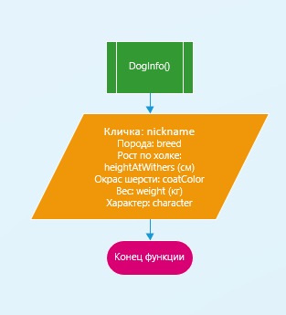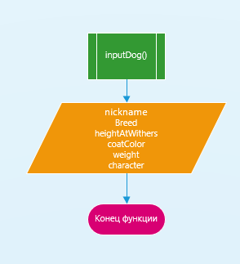**Блок-схема:**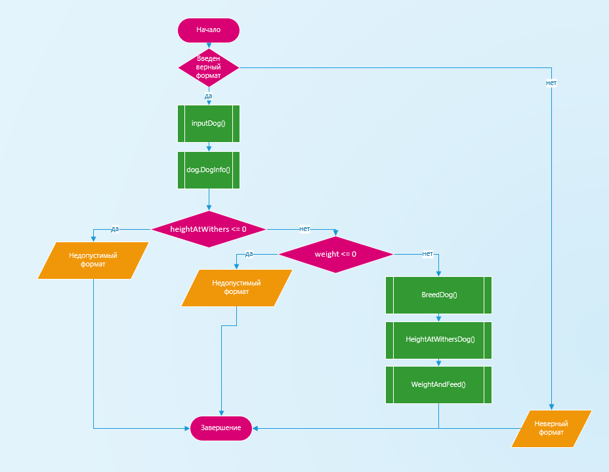

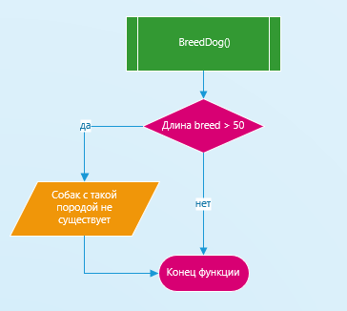

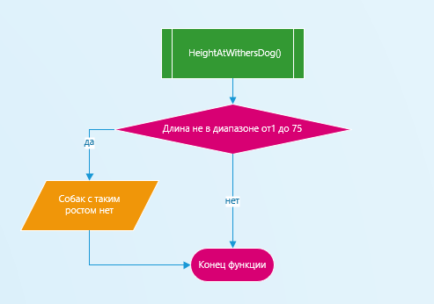

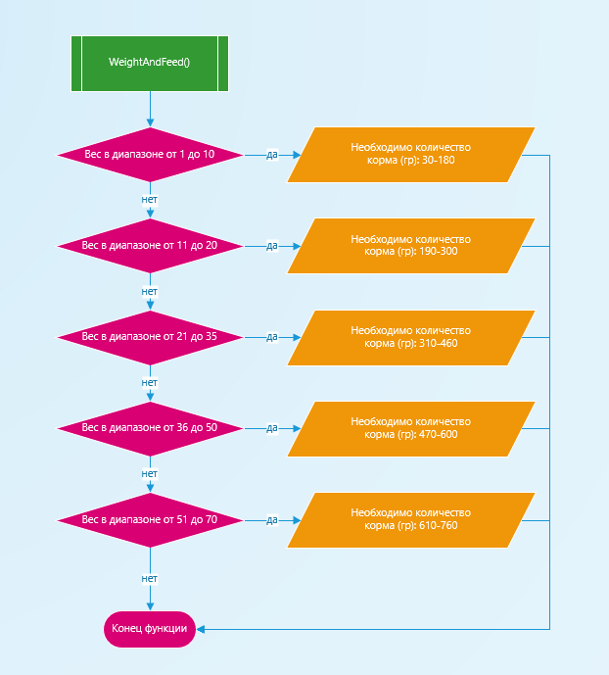

**Листинг программы:**

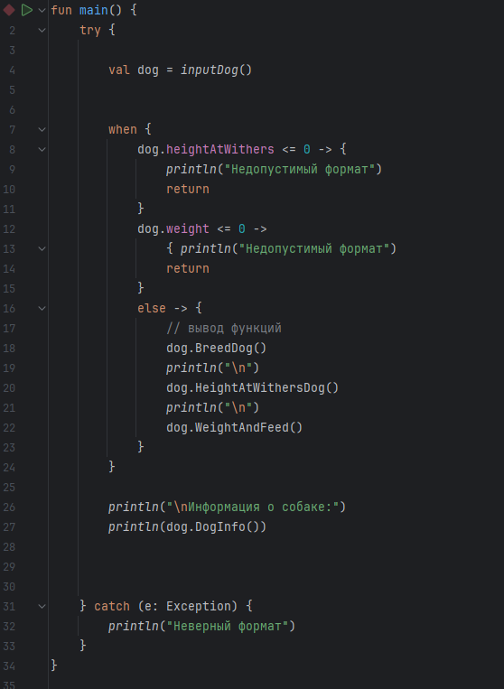

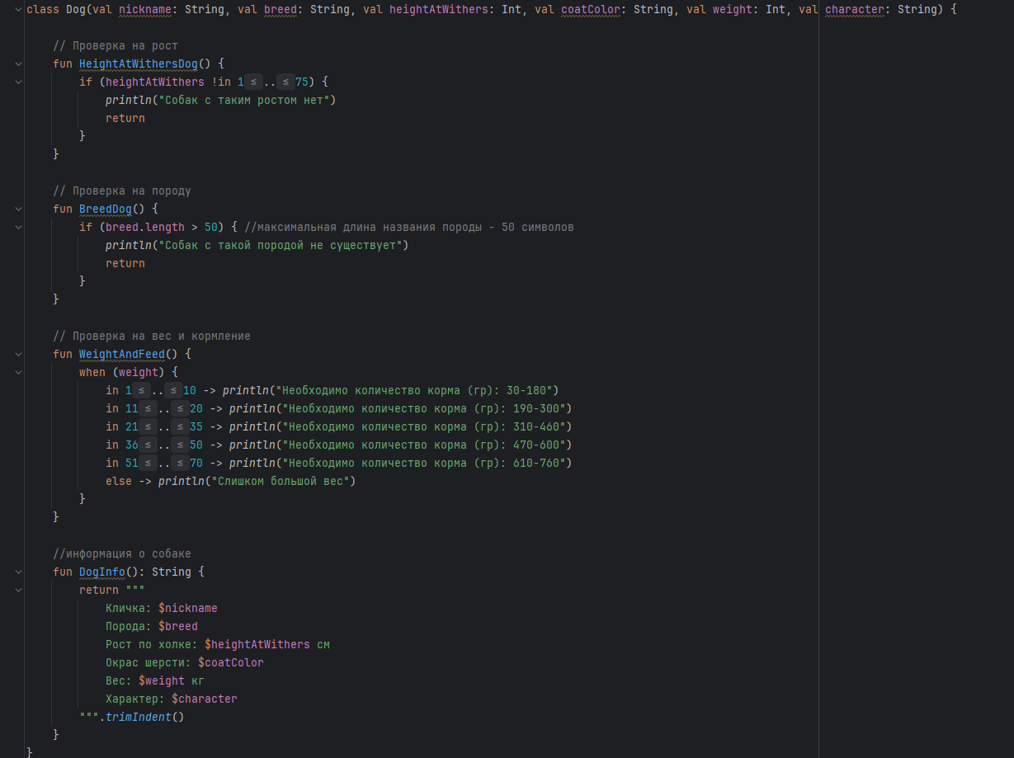 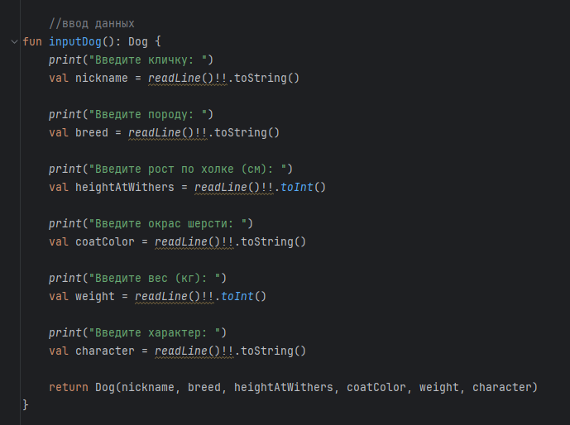

**Тестовые ситуации:**

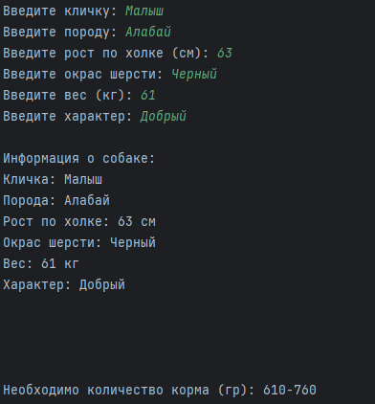

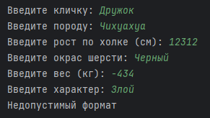

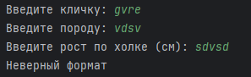

**Вывод:** я выполнил Практическое занятие 8 (Классы и объекты в Kotlin)